La prova que es va fer per buscar una manera de pujar la col·lecció Premsa Política Clandestina va ser la següent.

Es van triar 8 revistes:

Es va crear un sol arxiu txt que contenia les metadades dels 8 registres, a partir d’un excel (mirar la guia: Crear un fitxer tabulat amb registres del DDD http://www.bib.uab.es/intern/dipositsdigitals/fitxertabulat_DDD.pdf)
Es va fer de manera simplificada perquè encara no s’han definit més acuradament les metadades que volem que la col·lecció contingui, en aquesta prova els registres contenien molt pocs camps.
Els pdf de les cinc revistes es van agrupar en carpetes de la següent manera

Tenim per una banda una carpeta que conté els pdf de les revistes que volem pujar.

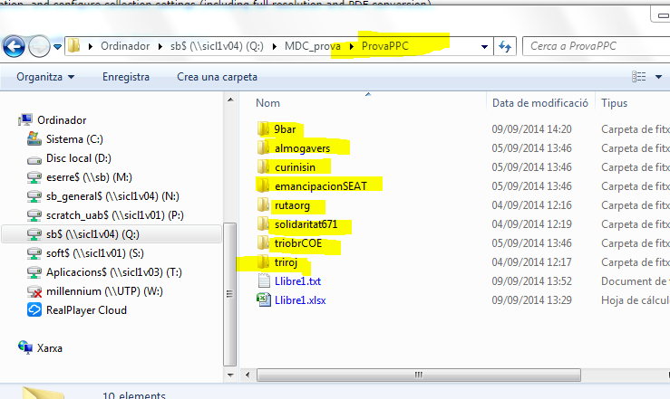

Aquests pdf están dins d’una carpeta anomenada “scans” que conté els pdf de totes les revistes (en el cas de la prova que estem fent són 8 revistes).

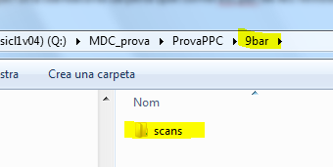
En un directori diferent tenim una carpeta anomenada “transcripts” amb els txt de tots els pdf que volem pujar.

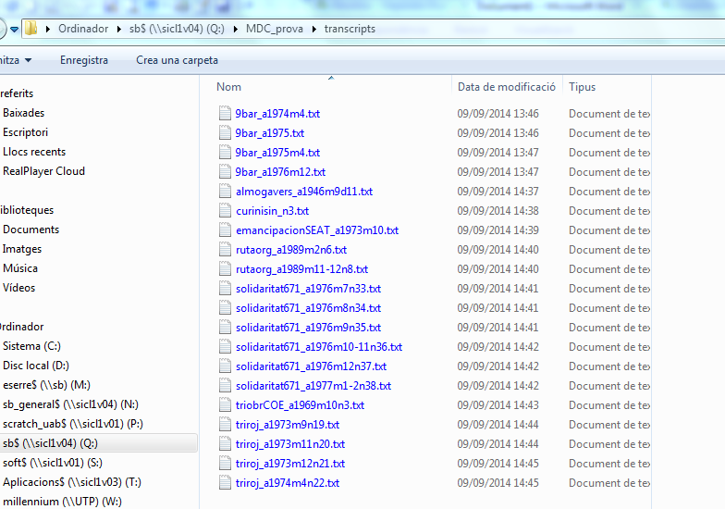

Ho pugem tot pel Client amb l’opció “Add compounds objects” – “Object List”
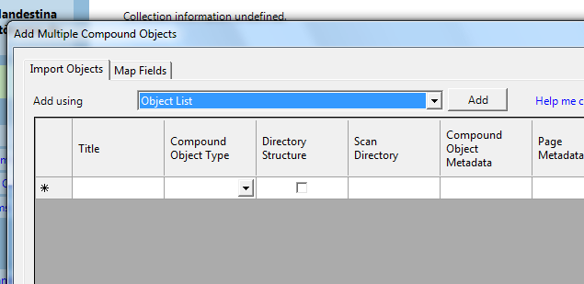

Quan acabem el procés anem a veure el resultat i aparentment tot és correcte. Per exemple aquest registre:
http://mdc.cbuc.cat/cdm/ref/collection/premsapolc/id/407
Només en el cas d’un dels txt el client ens avisa de que és massa llarg per pujar-lo tot. Fora d’això veiem que cada document té el seu transcript visible a la base de dades a la part inferior de la pantalla, sota la imatge del pdf:

